ИНСТРУКЦИЯ ПО ЭКСПЛУАТАЦИИ

Прочитайте все инструкции перед сборкой и использованием этого продукта. Сохраните это руководство для справки в будущем.

!

Уважаемые клиенты,

Пожалуйста, прочитайте эту инструкцию внимательно перед использованием элемента.

Важные замечания по безопасности:

Обратите внимание на следующие меры предосторожности перед сборкой или эксплуатации машины!
1. Соберите тренажер в точном соответствии описаниям в руководстве по эксплуатации.
2. Проверьте все винты, гайки и другие соединения перед использованием машины в первый раз и убедитесь, что тренер находится в безопасном состоянии.
3. Устанавливайте аппарат в сухом месте уровне и оставить его от влаги и воды.
4. место подходящее основание (например, резиновый коврик, деревянную доску и т.д.) под машиной в области сборки, чтобы избежать грязи и т.д..
5. Перед тренировкой удалить все предметы в радиусе 2 метров от машины.
6. не используйте агрессивные статьи средства для очистки машины, Используйте только поставляемый инструментов или подходящего инструмента собственного собрать машину или ремонт любой части машины. Удалить капли пота из машины сразу после окончания обучения.
7. ваше здоровье может повлиять на неправильное или чрезмерное использование тренажера. Проконсультируйтесь с врачом перед началом программы обучения. Он может определить максимальное значение (Pulse. Вт. Продолжительность обучения и т.д.), к которым вы можете тренироваться и может получить точную информацию во время тренировки. Эта машина не подходит для использования в терапевтических целях.
8. только сделайте обучение на аппарат, если он в правильном пути работы.
Используйте только оригинальные запасные части для любой необходимый ремонт.
1, эта машина может быть использована для обучения только одного человека за один раз.
2. носить тренировочную одежду и обувь, которые подходят для оздоровительной тренировки на тренажере. Тренировочную обувь, которая должна быть подходит к тренажеру.
3. если у вас есть чувство головокружение, тошнота и другие аномальные симптомы, пожалуйста, прекратите тренировку и обратиться к врачу ASP.
4. такие люди, как дети и люди с увечьями следует пользоваться тренажером только в присутствии другого человека, который может оказать помощь и совет.
5. мощность машины увеличивается с увеличением скорости, и наоборот. Машина оснащена регулируемая ручка, которая может отрегулировать сопротивление. Уменьшить сопротивление поворотом регулировочной головки регулятора сопротивления в направлении стадии 1. Увеличение сопротивления поворотом регулировочной головки регулятора сопротивления в направлении стадии.
8. Максимальная масса пользователя является 100кг.
6. вес, максимальное пользователя является 100кг.
7. следует соблюдать осторожность при подъеме и перемещении оборудования с тем, чтобы не повредить спину. Всегда используйте надлежащие способы подъема и / или использование помощи.

ДЕТАЛИРОВОЧНЫЙ ВИД

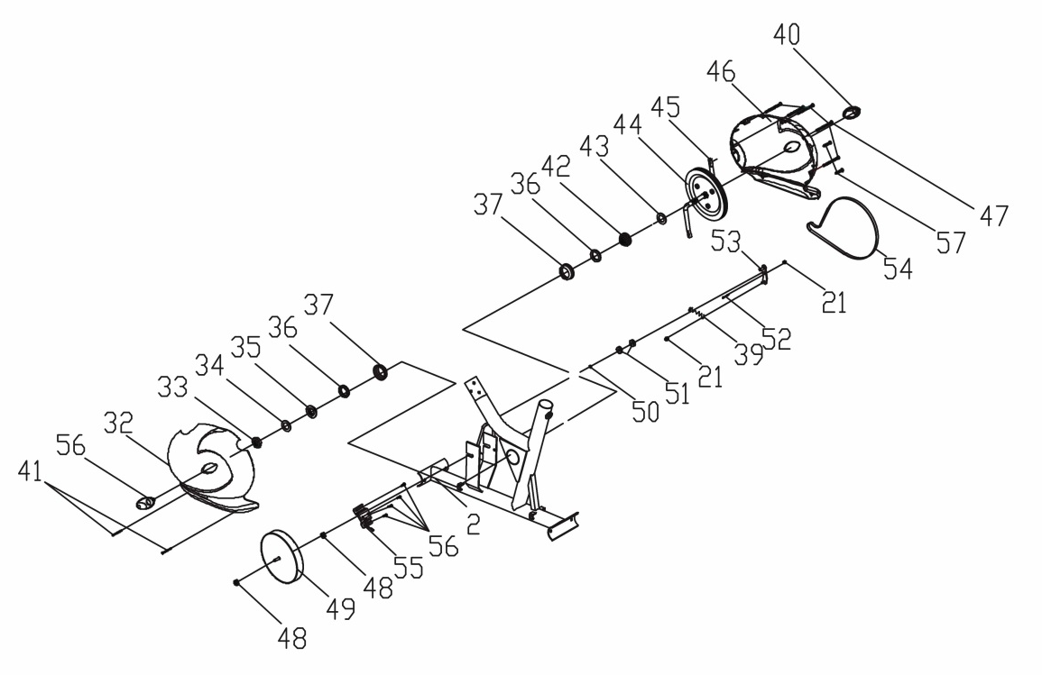

Список частей
№ | ОПИСАНИЕ | Шт |  | № | ОПИСАНИЕ | Шт
1 | Задний стабилизатор (φ50 * 1.5 * 500) | 1 |  | 31 | ВИНТ (ST2.9 * 10) | 4
2 | Главная рама | 1 |  | 32 | Крышка цепи (Л) | 1
3 | вертикальная стойка | 1 |  | 33 | крепежная гайка | 1
4 | Ручка | 1 |  | 34 | Шайба крепления (л) | 1
5 | Болт (М10 * 60) | 4 |  | 35 | шайба | 1
6 | Колпачок | 2 |  | 36 | COLLAR BALL | 2
7 | "2" ФОРМА внешней торцевой заглушки | 2 |  | 37 | КОРПУС | 2
8 | Дугообразная шайба (Ф10) | 4 |  | 38 | Болт (M5 * 15) | 1
9 | Куполообразная гайка (M10) | 4 |  | 39 | пружина | 1
10 | Педаль (Л + П) | 1 |  | 40 | МАЛЕНЬКАЯ крышка | 2
11 | Болт (M8 * 20) | 4 |  | 41 | Крепежный винто (ST4.0 * 16) | 4
12 | Дугообразная шайба (Ф8) | 4 |  | 42 | КРЕПЛЕНИЕ шайба (П) | 1
13 | Внутренняя торцевая заглушка | 2 |  | 43 | шайба | 1
14 | пластиковое кольцо | 1 |  | 44 | Цепное колесо | 1
15 | Болт формы «L» | 1 |  | 45 | КРИВОШИП | 1
16 | Регулятор | 1 |  | 46 | Крышка цепи (П) | 1
17 | Плоская шайба (Ф8) | 1 |  | 47 | ВИНТ (ST4.2 * 19) | 5
18 | РУЧКА регулировки пружины | 1 |  | 48 | крепежная гайка (3/8 ") | 2
19 | Пластиковая вставка | 1 |  | 49 | МАХОВИК | 1
20 | сиденье | 1 |  | 50 | Защитное кольцо | 1
21 | Нейлоновая ГАЙКА (M8) | 5 |  | 51 | подшипник 6200ZZ | 2
22 | Плоская шайба (Ф8) | 4 |  | 52 | Болт (M8*17) | 1
23 | ПУ сиденья | 1 |  | 53 | стальной кронштейн | 1
24 | РУЧКА | 2 |  | 54 | ГРМ (320PJ6) | 1
25 | Заглушку (Ф22.2 * 1,5) | 2 |  | 55 | СОЕДИНЕНИЕ стальное | 1
26 | Компьютер | 1 |  | 56
27 | Болт(M5*10) | 2 |  | 57
28 | Переднее кольцо | 1 |  | 58
29 | Крышку ручного | 1 |  | 59
30 | Передний стабилизатор (φ50 * 1.5 * 430) | 1 |  | 60
ИНСТРУКЦИЯ ПО СБОРКЕ:

1.Подготовка:
A. Перед установкой убедитесь, что у вас будет достаточно пространства вокруг элемента.
B. Используйте настоящий инструмент для сборки.
C. Перед сборкой проверьте, все ли необходимые части доступны (по указанному выше в этой инструкции вы найдете выноски со всеми одной части (обозначены цифрами), которые этот пункт состоит из.
2. ИНСТРУКЦИЯ ПО СБОРКЕ:
Рис.1:
Прикрепите передний стабилизатор (30) и задний стабилизатор (1) к основной раме (2) с болтом (5), куполов Гайка (9) и Дуга шайба (8).

Рис.1

Рис.2:
Подключите провод датчика B1 и B2; Connect Напряжение управления провода A1 и A2, как показано на Рис.2 исправить вертикальная стойка (3) к основной раме (2) с болтом (11), Триумфальная шайбу (12).

Рис.2

РИС.3:
Педали (10L и 10R) с пометкой "L" и "R" - левый и правый. Подключите их к нужным коленчатых рычагов.Правый шатун находится на правой стороне цикла, как вы сесть на него. Отметим, что правая педаль должна быть с резьбой по часовой стрелке и против часовой стрелки, левой педали.
Сдвиньте вертикальную стойку сиденья (20) в корпус седла сообщение на основной раме (2). Затем сдвиньте сидения (20) в вертикальную стойку сиденья. Вам придется ослабить рифленую часть ручки Регулировка пружины (18) и потяните ручку, а затем выберите и совместите отверстия для нужной высоте. Отпустите ручку и затяните рифленую часть.
Теперь исправить сиденья (23) вертикальной стойки сиденья (20), как показано, и затяните болты вокруг винта под сиденьем.I

FIG.2

Рис.3

Рис.4:
Подключите провод датчика A1 с A2 Подключите компьютер; починить компьютер (26) на вертикальная стойка (3) с болтом (27).
Исправить руле (4) на вертикальная стойка с буквы «Г» (15) и шайбы (22) крышку ручного бар. Затем подключите провода пульса B1 на компьютере (26).

FIG.4
Install the Pedal (29) on the Pedal Tube (3) with Hex Head Bolt (21),Nylon Nut(22) , Fix the Left handlebar(8) and Right Handlebar(9) with the Lower Handle bar (5) (6) by bolt(34) , Arc washer (27) Domed Nut (36).

Рис.4

ВНИМАНИЕ: убедитесь, что хорошо затянули все болты и гайки, перед началом тренировки.

Примечания: без конца крышку на передней трубы Стабилизатор подвижны, которых легко для вас двигаться ваше обучение велосипедов и он может отрегулировать параллельность.

Инструкции к выполнению упражнений
Использование эллиптического велосипеда предоставляет вам ряд преимуществ, это улучшит вашу физическую форму, тонус мышц и в сочетании с контролируемым количеством калорий, диета поможет вам похудеть.
1.Это Фаза разогрева: Этот этап помогает разогнать кровь по всему телу и мышцы работают должным образом. Это также уменьшит риск судорог и мышечных травм. Желательно сделать несколько упражнений на растяжку, как показано ниже. Каждое упражнение должно быть проведено в течение 30 секунд. Не применяйте силу, не надрывайте ваши мышцы при растяжке - если будет больно, остановитесь
.

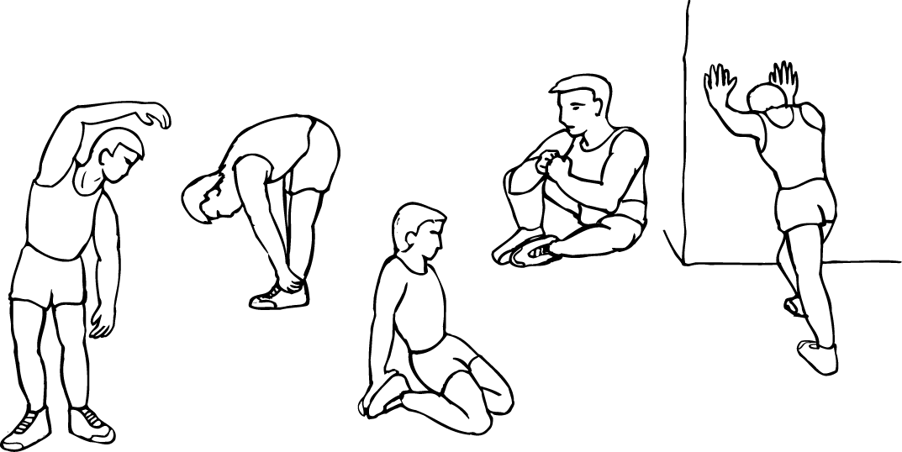

внутренняя часть бедра

наклоны вперед
наклоны в стороны внешняя часть бедра
Теленок / АХИЛЛЕС

2.Фаза нагрузки
Это - этап, где прикладываете усилия к. После регулярного использования мышцы на Ваших участках станут Более сильными. Работайте к Ваш, но очень важно поддержать устойчивый темп повсюду. Производительность должна быть достаточной, чтобы повысить Ваш удар основы в целевую зону, показанную на графике ниже.

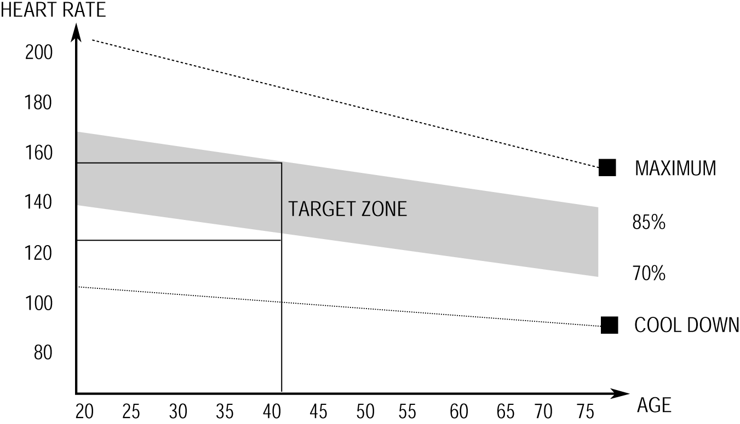

Этот этап должен длиться как минимум 12 минут, хотя большинство людей
начинают от 15-20 минут.

Этап 3. Остывание
Данный этап чтобы ваша сердечно-сосудистая система и мышцы остыли. Это повторение упражнений для остывания, например снизить темп, продолжать в течение примерно 5 минут. Упражнения на растяжку должно теперь быть повторены, опять же, чтобы без усилий или надрыва ваши мышцы растягивались. Желательно тренироваться не менее трех раз в неделю, и если возможно распределить ваши тренировки равномерно в течение недели. Этот этап должен длиться как минимум 12 минут, хотя большинство людей начинают остывать от 15-20 минут.

Тонизирование мускулатуры.
Для мышечного тонуса во время вашего занятия на эллиптическом велосипеде, вы должны будете создать сопротивление довольно высоким. Это создаст еще большую нагрузку на ваши мышцы ног и может означать, что вы не можете тренироваться так долго, как вам хотелось бы. Если Вы также пытаетесь улучшить свою физическую форму вам нужно изменить вашу программу обучения. Вы должны тренироваться как обычно в разогретом состояние, и в фазе остывания, но к концу фазы упражнения вы должны увеличить нагрузку, что держит мышцы ваших ног в напряженном состоянии. Возможно, вам придется снизить скорость, чтобы сохранить ваш пульс в целевой зоне.
ПОТЕРЯ ВЕСА
Важным фактором здесь является количество усилий. Нагрузка должна быть больше и время занятия тоже должно увеличиться. Чем больше вы работаете, тем больше калорий вы сжигаете.

Эксплуатация компьютера

Обзор консоли:

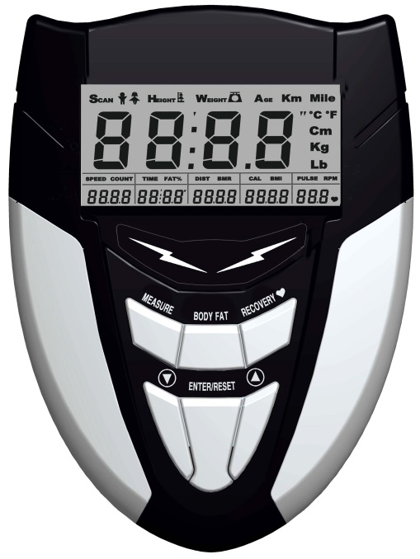

Вещи, которые вы должны знать перед тренировкой!

ДанныеА.Пользователь:
Вы должны ввести ваши личные данные перед тренировкой. Нажмите BODY FAT кнопку для ввода ваших личных данных, пола, возраста, роста и веса, то компьютер может сохранить данные, если не вынуть батареи.
B.Режим_сна:
Монитор входит в режиме ожидания (ЖКД), когда нет входного сигнала и клавиша не нажимается 4мин.

Функции и особенности:
1. Время:
Время тренировки в минутах и ​​секундах. Компьютер автоматически подсчитывает с 0:00 до 99:99 в секундном интервале. Вы можете также запрограммировать компьютер отсчет от заданного значения с помощью кнопок ВВЕРХ и ВНИЗ с 0:00 до 99:00.
2. SPEED: отображает тренировки значение скорости в км / миль в час.
3. РАССТОЯНИЕ: отображает пройденное расстояние во время каждой тренировки до максимума 99.9KM/MILE.

4. Калории: Ваш компьютер будет оценивать кумулятивно сожженные калории в любой момент времени во время тренировки.
5. Пульс: ваш компьютер отображает частоту пульса в ударах в минуту во время тренировки.

Основные функции:
Есть кнопка 6 ключей и описание функции следующим образом:
1. ВВЕРХ: Во время режима настройки, нажмите кнопку, чтобы увеличить значение время, расстояние, калории, возраст, вес, рост и т.д., и для выбора пола. В режиме часов, вы можете настроить часы и будильник этой клавишей.
2. ВНИЗ: Во время режима настройки, нажмите кнопку, чтобы уменьшить значение время, расстояние, калории, возраст, вес, рост и т.д., и для выбора пола. В режиме часов, вы можете настроить часы и будильник этой клавишей.
Примечание: Во время режима настройки, вы можете держать клавиши ВВЕРХ и ВНИЗ вместе уже более двух секунд, а затем значение настройки будут сброшены на ноль или значение по умолчанию.
3. ENTER / Сброс: Нажмите клавишу для подтверждения текущего ввода данных.
б. В режиме без потери в скорости, удерживая эту кнопку в течение более двух секунд, после чего компьютер будет повторно питания.
4. BODY FAT: нажмите клавишу, чтобы ввести ваши личные данные, прежде чем измерять соотношение жира.
5. Измерение ключевых: Нажмите кнопку, чтобы получить соотношение жира и индекс массы тела и BMR.
. % Жира: Укажите ваш процент жировых отложений после измерения.
б. BMI (Body Mass Index): BMI является мерой жира в организме на основе роста и веса, что относится как к взрослым мужчинам и женщинам.
C. BMR (Основная Скорость метаболизма): Ваше Основная Скорость метаболизма (BMR) показывает количество калорий, ваше тело должно работать. Это не учитывает любую деятельность, это просто энергия, необходимая для поддержания сердечного ритма, дыхания и нормальной температуры тела. Он измеряет тела в состоянии покоя, не спят, при комнатной температуре.
6. Восстановления пульса: нажмите кнопку для активации восстановления сердечного ритма функции.

F = 1.0 означает отличное
1.0 <F <2,0 означает превосходное
2.0 ≦ F ≦ 2.9 означает хорошее
3.0 ≦ F ≦ 3.9 означает удовлетворительное
4.0 ≦ F ≦ 5.9 означает ниже среднего
F = 6,0 означает плохое
Сообщение об ошибке:
E: скорости более чем на 999,9 миль / ч KPH то компьютер будет отображать "E".
Err: Когда функция измерения жира в организме или функцию восстановления пульса, если нет входного импульсного сигнала в течение 20 секунд, то компьютер будет надпись "Err". Вы можете нажать любую клавишу, чтобы выйти из Err сообщения.

